Правила безопасного поведения в общественном транспорте

Городской транспорт, который перевозит пассажиров, называется общественным. Это трамваи, троллейбусы, автобусы и метро.
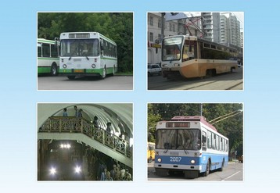
Все виды общественного транспорта едут по определенным маршрутам, узнать о которых можно по номеру транспортного средства. Места остановок общественного транспорта, оборудованные специальными посадочными площадками, обозначаются указателями. Для того чтобы поездка в транспорте была безопасной, необходимо соблюдать общепринятые правила.
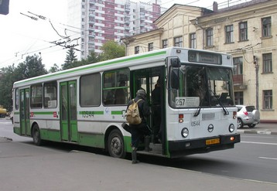
Правила поведения во всех видах общественного транспорта Посадка в транспортное средство производится после его полной остановки и когда из него выйдут пассажиры. При посадке необходимо учитывать, что двери открываются и закрываются автоматически, не толкаться, не суетиться, не запрыгивать на ходу, не мешать другим людям. Войдя в салон, необходимо осмотреться, выбрать удобное место, где вам не будут мешать. Следует посмотреть, где расположены запасные и аварийные выходы. Если в транспорте нет свободных мест для сидения, нужно постараться встать в центре прохода держаться рукой за поручень или за специальные подвески. Нельзя стоять у входной двери, а тем более опираться на нее, она может случайно открыться. Правила поведения в трамваях, автобусах и троллейбусах Ожидать автобус, троллейбус, трамвай необходимо только на посадочной площадке, а там, где ее нет, - на тротуаре или обочине дороги. При посадке в трамвай, если трамвайные пути расположены посредине улицы и необходимо пересечь проезжую часть дороги, чтобы подойти к остановке трамвая, необходимо осмотреть обе стороны дороги и, убедившись в отсутствии движущегося транспорта, направиться к остановившемуся трамваю.
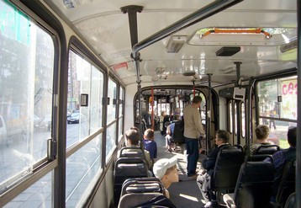
После высадки из общественного транспорта при переходе проезжей части дороги необходимо быть особенно внимательным, учитывая интенсивное движение транспорта. При выходе из трамвая и автобуса, если необходимо перейти проезжую часть, безопаснее всего дойти по тротуару до ближайшего пешеходного перехода и по нему перейти проезжую часть. На загородной дороге, где обозначения пешеходного перехода нет, следует подождать, когда автобус отъедет, осмотреть дорогу и, убедившись в возможности безопасного перехода, перейти дорогу.

